FF räumt auf - Wir machen mit!
Hemau (ko). Bereits seit vielen Jahren beteiligt sich die Freiwillige Feuerwehr der Stadt Hemau an der Aktion „Der Landkreis räumt auf“, besser bekannt als „Rama dama“.
Als 100. Teilnehmergruppe erhielten die „Blaulichtkids“ der FF Hemau im Vorjahr sogar einen Sonderpreis.
Auch dieses Jahr, am Freitag, den 14. September, waren die Kinder- und Jugendfeuerwehr im Stadtgebiet von Hemau unterwegs und sammelte achtlos weggeworfenen Müll ein.
Ein besonderer Dank geht hier an die Betreuer und Mitarbeiter der Stadt Hemau für die gute Koordination.
Zum Abschluss der Kampagne fordern die Teilnehmer alle Bürgerinnen und Bürger auf, sich ein Herz zu nehmen und „seinen Müll“ in den eigens dafür vorgesehenen Stellen zu entsorgen.
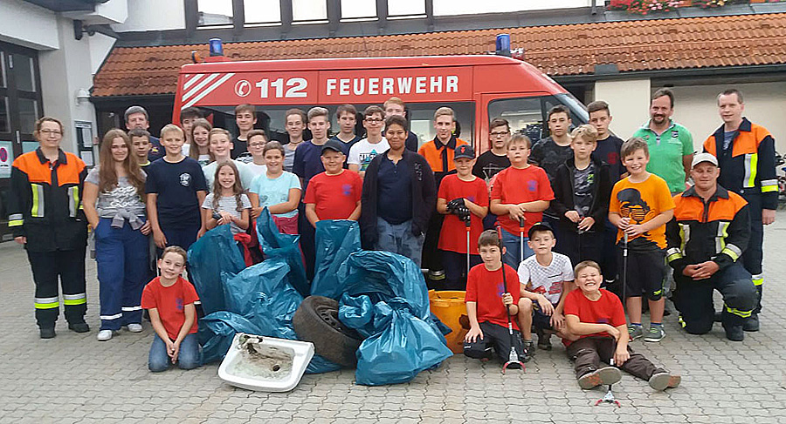Die fleißigen Sammler mit den Führungskräften der Freiwilligen Feuerwehr

